Реєстрація на сайті http://www.researcherid.com

1. Отримання ResearcherID. Натисніть на кнопку Join It’s now free для створення нового облікового запису.
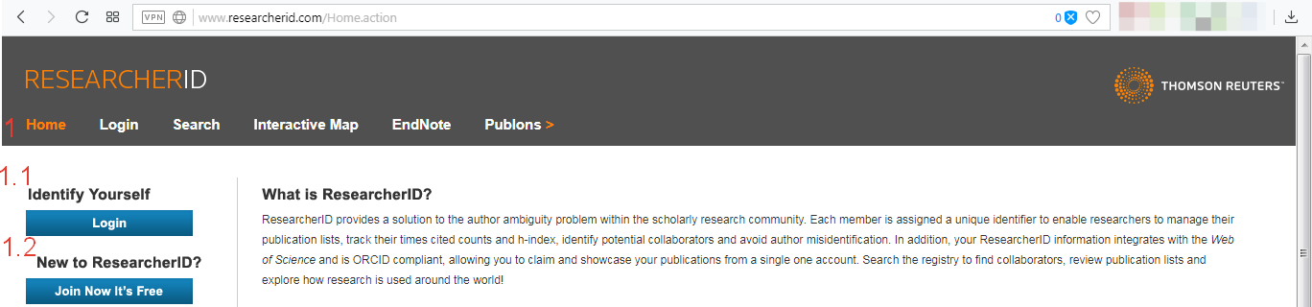
При реєстрації на сайті необхідно заповнити англійською мовою такі поля:
First Name (Ім’я);
Last Name (Прізвище);
E-mail (дійсній);
How did you hear about us? (Яким чином Ви дізналися про нас?).
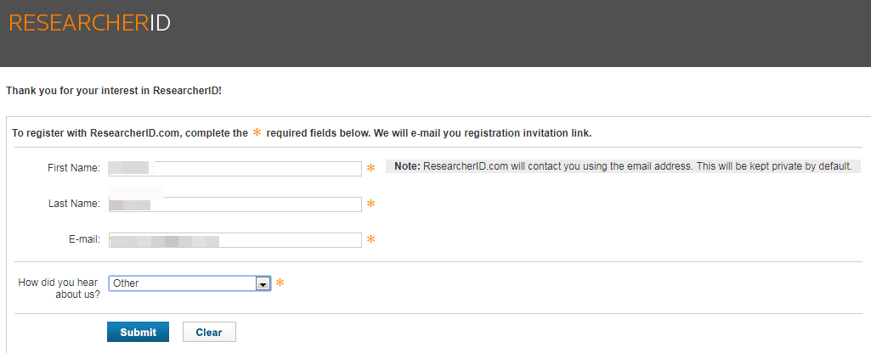
Після заповнення цих полів, натиснувши на кнопку Submit, на вказаний e-mail надсилається лист з посиланням на подальшу реєстраційну форму.
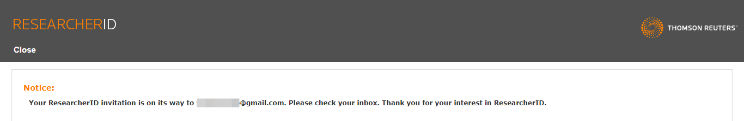
2. Після натискання на посилання в листі Ви опинитеся на сторінці з реєстраційною формою. Заповніть обов’язкові поля (позначені *) та натисніть кнопку Submit, якщо якісь поля були заповнені неправильно, у верхній частині сторінки з'явиться повідомлення о помилках. Поля для заповнення:
First / Given Name (Ім’я)
Last / Family Name (Прізвище)
Middle Initials (Середні ініціали)
E-mail Address (E-mail)
Institution (Організація) в якості Organization слід вказати Berdyansk State Pedagogical University та натиснути на кнопку Add;
Sub-organization /Department (Підрозділ)
Address Line 1 (Адреса 1)
Address Line 2 (Адреса 2)
City (Місто)
County / State / Province (область / штат / провінція)
Zip / Postal Code (Поштовий індекс)
Country / Territory (Країна)
Password (Пароль) – поле Password повинно містити від 8 символів, з яких як мінімум 1 повинен бути буквою, цифрою і спецсимволом;
Retype Password (Повторне введення паролю)
Security Question (Секретне питання)
Security Answer (Секретна відповідь)
Verification Number (Верифікаційний номер). Це будь-які 4 числа. Ці дані необхідні для можливого відновлення інформації у разі втрати паролю.
Select a Role. Вкажіть посаду, вибравши із запропонованих варіантів: студент (Student), професорсько-викладацький склад (Faculty), адміністратор (Administrator), бібліотекар (Librarian), науковий співробітник (Researcher), хто займається викладацькою діяльністю (Academic), або не займається (Non-Academic), здобувач (Postdoctoral Fellow), випускник (Graduate Student), учень (Undergraduate Student), інші (Other).
Other Names Used by You (Інші імена, які Ви використовуєте) – в це поле слід ввести різні варіанти англійського транскрибування Вашого прізвища та імені, якщо такі є, причому після кожного варіанти слід натискати кнопку Add
Send me information about new features on ResearcherID.com (Висилати мені інформацію про нові можливості на ResearcherID.com)
Send me information about products and services related to ResearcherID.com (Вислати мені інформацію про продукти і сервіси, що відносяться до ResearcherID.com)
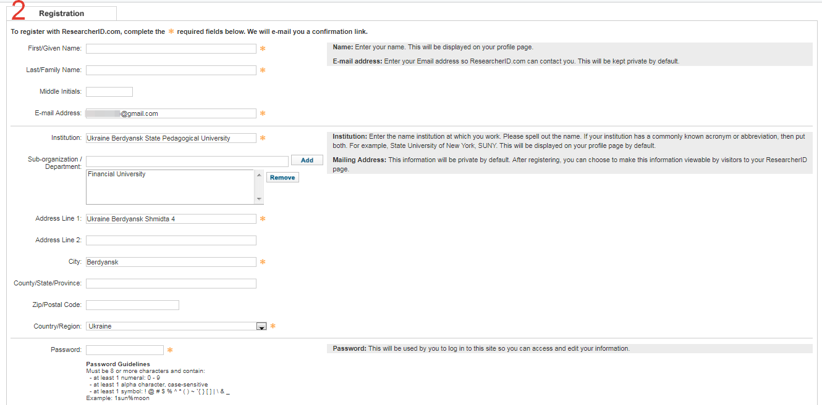
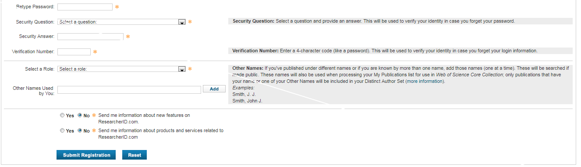
3. Якщо всі поля були заповнені правильно, на наступній сторінці з'явиться текст угоди про використання ResearcherID.com, необхідно прийняти умови Угоди натисканням кнопки «Accept».
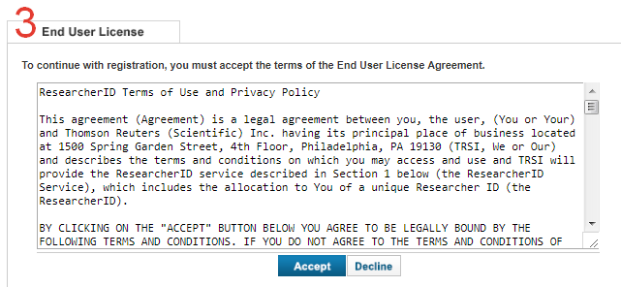
4. Для переходу у свій профіль натисніть на посилання Click here to login to ResearcherID >>
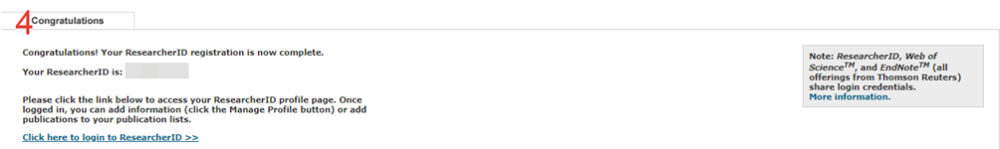
5. Після реєстрації пропонують створити обліковий запис Publons - допомагає користувачеві записувати, перевіряти та демонструвати свої відокремлені внески для використання в рекламних програмах (програмах просування), обираємо No, thank you (з можливістю створити профіль пізніше). Натиснувши кнопку Continue з’явиться сторінка з пропозицією пов'язати свій ідентифікатор ORCID з ResearcherID, також обираємо No, thank you і натискаємо Continue.
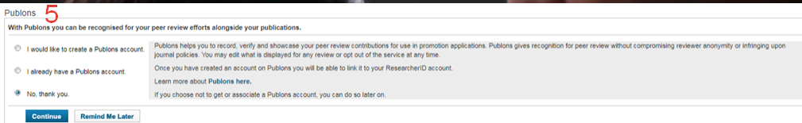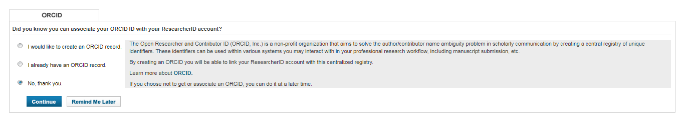
6. Відкриється сторінка з даними Вашого профілю.

